Sunset Notes

Llegada a la Escuela

Con el inicio del nuevo año esperamos que todos los estudiantes lleguen a tiempo y seguros. Los estudiantes (los que caminan y que llegan en carro) deben llegar entre 8:50 AM y 9:00 AM.

Como no hay supervisión disponible para los niños antes de las 8:50 AM, favor de no dejarlos más temprano.

Reglas para el Clima de Invierno

El clima de invierno nos ha llegado y es tiempo para recordar a todos los padres y alumnos de las reglas de Sunset Heights sobre el clima de invierno y los alumnos que juegan en la nieve. Favor de leer la lista que sigue:

1. **Botas y Pantalones de Nieve son necesarios para estar en la nieve**. Los alumnos sin botas o pantalones de nieve tienen que permanecer en la parte pavimentada.
2. **Aunque los gorros y guantes no son obligatorios, son recomendados.**
3. **La nieve permanece en el piso** – los alumnos la pueden usar para construir cosas, pero no la pueden tirar o patear (las bolas de nieve se convierten rápidamente en bolas de hielo.)

Por favor entiendan que, aunque estas son las reglas, van a haber cosas que cambien según la situación.  Como tal, nuestras maestras y monitoras tomarán las decisiones más apropiadas para la seguridad. ¡Gracias por su apoyo!

Cierres o Aperturas demoradas de la Escuela debido al Clima

Se les avisarán a los padres de las aperturas demoradas o cierres de las escuelas por uno de los siguientes métodos:

* Llamadas Automatizadas – Las llamadas automatizadas se harán tan pronto que se tome la decisión de cancelar o demorar la apertura de la escuela.
* Sito de internet del Distrito ([www.nashua.edu](http://www.nashua.edu))
* Grabación en la línea telefónica del Distrito Escolar (603-966-1000)
* Medios tradicionales - televisión y estaciones de radio (WSMN 1590AM, WFNQ {FrankFM} 106.3FM, WMUR TV-Canal 9)

**Los padres deben evitar las llamadas a la escuela para preguntar acerca de aperturas demoradas. Se abren las puertas de la escuela a las** 11:00 AM los días de apertura demorada**. Favor de no dejar a los alumnos antes de las 11:00 AM.**

**Recordatorios de Salud de la Oficina de la Enfermera**

1. Por favor, tome el tiempo en casa para reforzar los hábitos de lavar las manos y tapar la boca al estornudar que estamos practicando en la escuela. Lavar las manos con agua tibia y jabón para 15 segundos antes de comer mantendrá a su familia de mucho mejor salud este invierno.

2. Anime a su niño/a a salir afuera frecuentemente, aún por períodos cortos cuando hace frío. El aire de fuera, sobre todo en el invierno, es más húmedo y fresco que el aire adentro, lo cual tiende a secar las membranas mucosas, aumentar la incidencia de hemorragias nasales, impétigo, labios agrietados, infecciones de oído, e infecciones respiratorias. Aún los niños resfriados benefician de la humedad del aire fresco de afuera.

3. Haga oportunidades para tomar agua. Llene una botella con agua y envíela a escuela y anime a su niño/a a tomar todo antes de que termine el día escolar. Nuestros maestros son maravillosos para permitir oportunidades para tomar agua. Pocos líquidos contribuyen a la mala hidratación.

4. Las capas sirven bien para vestirse para el día escolar. Las mañanas son frías y las botas y pantalones de nieve son obligatorios para jugar en la nieve durante el recreo. Meta un par de calcetines adicional en la parte del frente de la mochila de su niño/a para un día que haya charcos o que la nieve se derrita dentro de las botas.

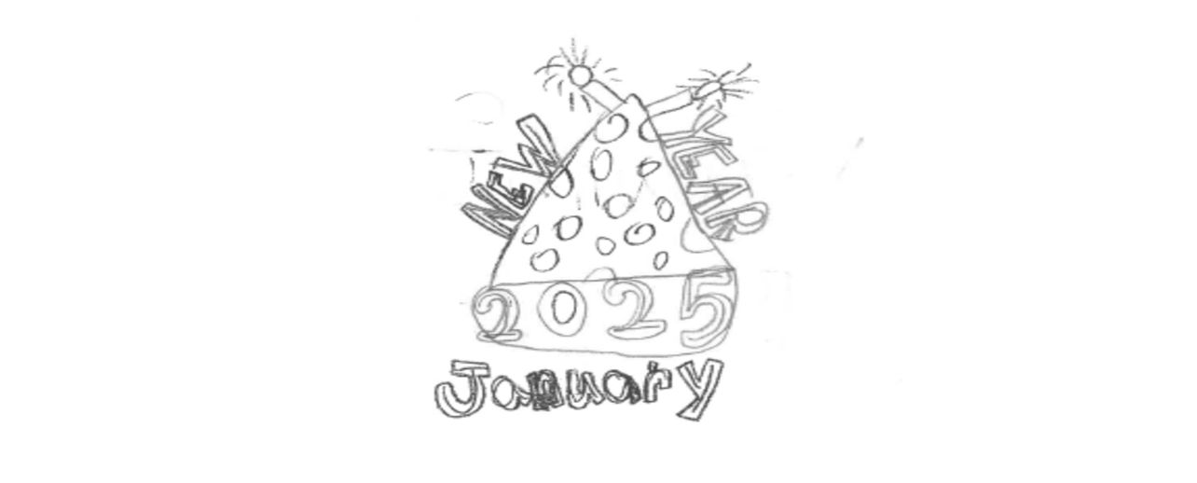

Connor P.